دستورالعمل تکمیل فایل آموزش گروهی فصلی واحد آموزش بهداشت شهریورماه99

پس ورد فایل:98765

به اطلاع می رساند، با توجه به ادامه روند شیوع کرونا و اعمال تغییراتی در شیوه اجرای آموزش همگانی به مجازی و تلفنی، تغییراتی در فایل جمع بندی آموزش صورت پذیرفته است. لذا بر اساس نشست گروه آموزش و ارتقای سلامت با کارشناسان آموزش سلامت معاونت بهداشت تکمیل آمار فصلی آموزش به شرح ذیل می باشد

1-اکسل شامل چهار قسمت می باشد الف- عناوین ب- سفیران سلامت /مراجعین ج- داوطلبین سلامت(سفیران سلامت محله ) د- سازمانهای بین بخشی



الف –عناوین آموزش با توجه به فصول کتاب خودمراقبتی شامل: سبک زندگی سالم -خودمراقبتی ناخوشی های جزیی –خطر سنجی –هفته به هفته بارداری - راهنمای خودمراقبتی سفیران سلامت

سایر عناوین که شامل :باروری سالم – میانسالان – سالمندان -

با توجه به آغاز طرح کشوری برنامه هر خانه یک پایگاه سلامت عناوین آموزشی هر خانه یک پایگاه سلامت **به جدول اضافه گردیده است** مطالب آموزشی در سایت مرکز بهداشت جنوب واحد آموزش می باشد.

**با توجه به شیوع کووید 19 عنوان کرونا اضافه گردیده است**

در انتهای جدول در قسمت سایر موضوعات فقط عناوین خواسته شده تکمیل گردد.

ب-سفیران سلامت /مراجعین **شامل:**

**1 -** تعداد کل جلسات که شامل حضوری – شبکه های اجتماعی – اسکای روم و تلفنی (کل جلسات که در سه ماه برگزار گردیده با توجه نو ع جلسه در این قسمت نوشته شود)

2- تعدادجلسات گروه هدف (تعداد کل جلسات باید با تعداد جلسات گروه هدف برابر باشد ) اگر تعداد جلسات کل با تعدادجلسات گروه هدف برابر نباشد سلولها قرمز شده و یا پیغام میدهد .

3- تعداد فراگیر (سفیران –مراجعین )

4 -ارتقاء آگاهی در ستون ارتقاء آگاهی علامت درصد گذاشته نشود فقط عدد گذاشته شود .به عنوان مثال اگر ارتقاء در یک موضوع آموزشی ۵۰٪ می باشد فقط عدد ۵۰ گذاشته شود

ج - داوطلبین سلامت(سفیران سلامت محله ) **شامل :** تعداد جلسات – تعداد فراگیر- ارتقاء آگاهی

د –سازمانهای بین بخشی شامل :

1-تعدادجلسات ( کل جلسات بین بخشی در این قسمت نوشته می شود )

2– تعداد فراگیر

3- نام سازمانهای بین بخشی می باشد جلسه آموزشی که در هر سازمان برگزار شده است در قسمت

نام سازمانهای بین بخشی بصورت عدد نوشته شود .

نحوه تکمیل کردن اکسل :

- به محض دریافت فایل اکسل آن را در آخرین درایو رایانه خود (Cut-Paste) کرده و یک نسخۀ کپی از روی آن تهیه کنید. (همیشه یک فایل خام در آخرین درایو کامپیوتر ذخیره نمایید )سپس آن نسخۀ کپی شده را به پوشه ای با نام فصل جاری و سال جاری انتقال (cut-Paste) دهید، مثال: (تابستان 99).

بعد از آن فایل داخل پوشه را باز کرده و شروع به تکمیل اطلاعات از ابتدای سربرگ فرم نمایید.

درصورت ظاهرشدن پیغام **Enable Content** در نوار زرد رنگ بالای فرم ابتدا آن را کلیک کرده تا برنامه اکسل فعال شود درغیر این صورت برنامه قادر به محاسبه آمار ورودی شما نمی باشد.

در نوار سبز رنگ بالای جدول قسمت پایگاه و مرکز جامع سلامت حتماً تکمیل گردد تا کد ذخیره نمایان شود. از این کد برای نامگذاری فایل آمار تولید شده، بعد از انتخاب دکمۀ "تولید آمار" در انتهای لیست، استفاده کنید (حتماً فایل های تولید شده را با همین کد ذخیره سپس ارسال نمایید)

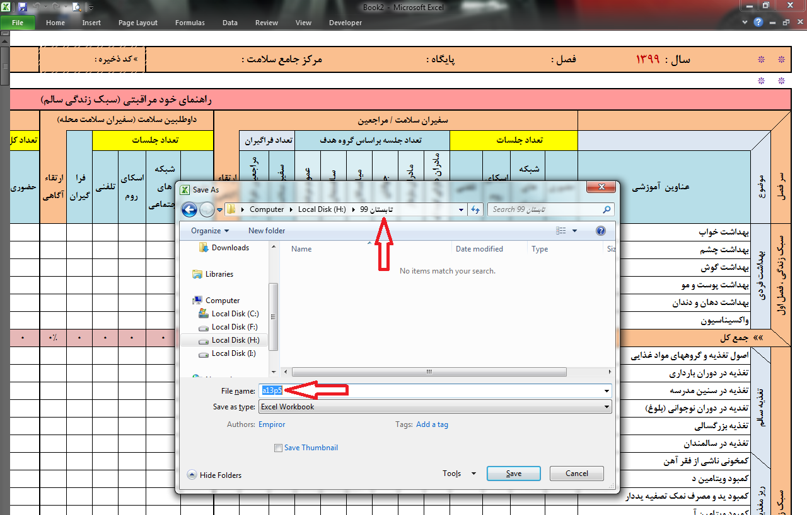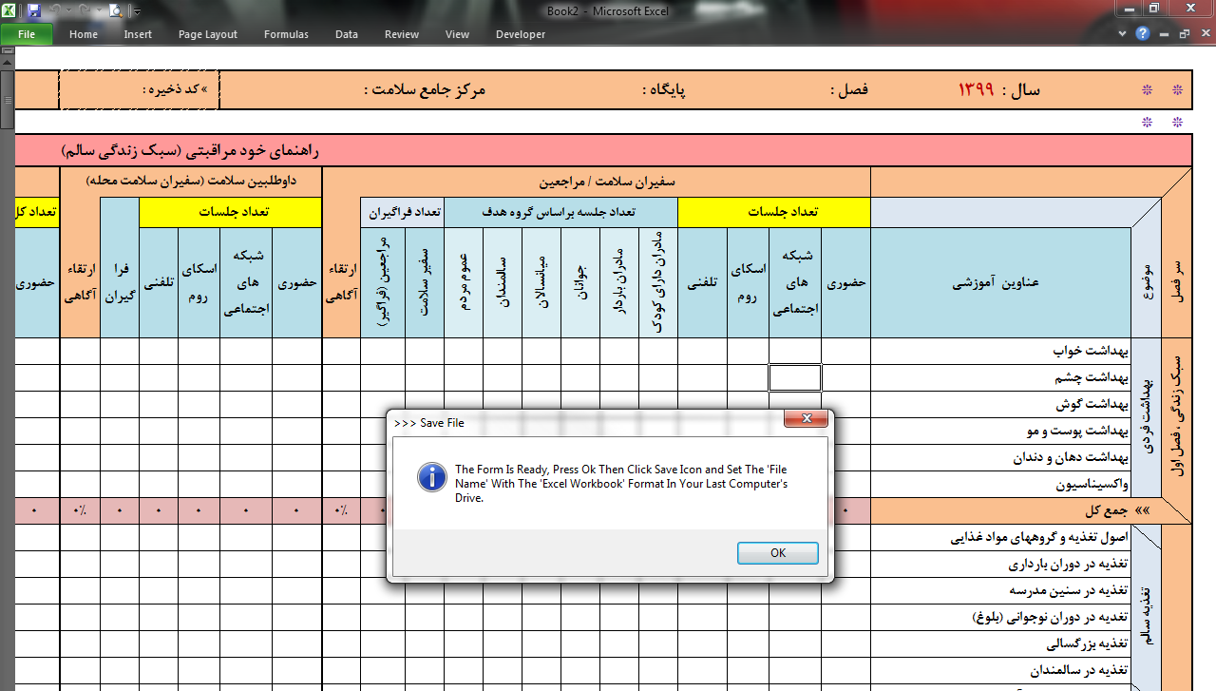بعد از پر کردن جدول اصلی گزینه **تولید آمار** را کلیک کرده تا آمار اکسل شما در یک فایل جدید کپی شود. و با بستن پنجره پیغامی می آید گزینۀ Ok را انتخاب کرده (شکل زیر) و فایل را با همان کد که در بالای صفحه امده است در قبل توضیح داده شده ، در آخرین درایو موجود درکامپیوتر ذخیره نمایید.

فایل ذخیره شده را **از طریق اتوماسیون اداری یا پست الکترونیک واحد آموزش بهداشت به آدرس** [**amar.amouzesh@gmail.com**](mailto:amar.amouzesh@gmail.com) **ارسال نمایید.**

نکته :تا زمانی که تولید آمار را کلیک نکرده باشید می توانید فایل اکسل را تغییر دهید (مثلا اگر بخواهید آمار را در چند روز تکمیل کنید تولید آمار را کلیک نکرده تا بتوانید تغییرات لازم را بدهید.) فایلی را که بصورت کد ذخیره کرده اید قفل گردیده و نمی توان در آن تغییراتی ایجاد کرد .

نکته: دکمه تولید آمار را حتماً بعد از کامل کردن جدول انتخاب نمایید و قبل از آن تمام فایلهای آفیس (Word, Excel, …) ، پنجره ها، برنامه ها و مرورگرهای اینترنتی (کروم، فایرفاکس و اپرا) را ببندید.